إختبار الاداره الماليه 1 – الفصل الاول 1437 – دفعه الحزم
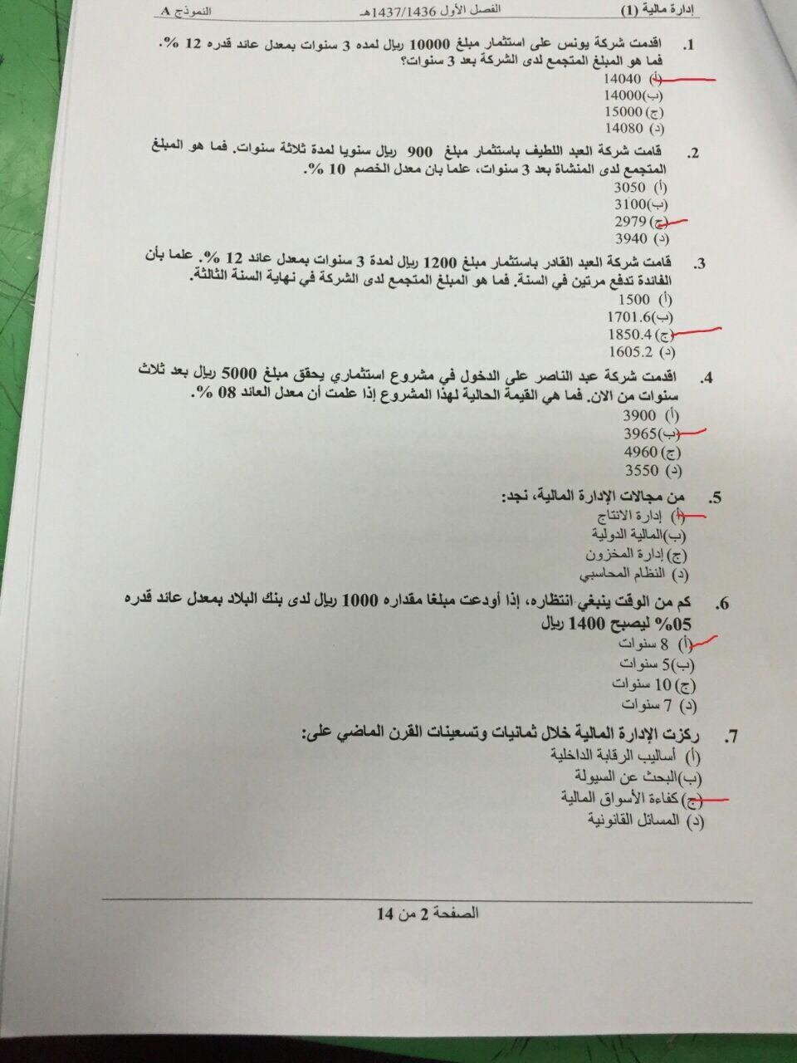
1400 \ (1+0.05 ) ^t = 1000
(1+0.05)^t=1.4 ثم نبحث عن 1.4 في الجدول المالي رقم 1
PV= 5000*0.793 = 3965
جدول مالي رقم 3

FV = c(1+r\m)^n*m = 1200(1+0.12\2)^3*2 = 1702.22
FV= 900* 3.31 = 2979
جدول مالي رقم 2
FV= 10000*1.404 = 14040
جدول مالي رقم 1

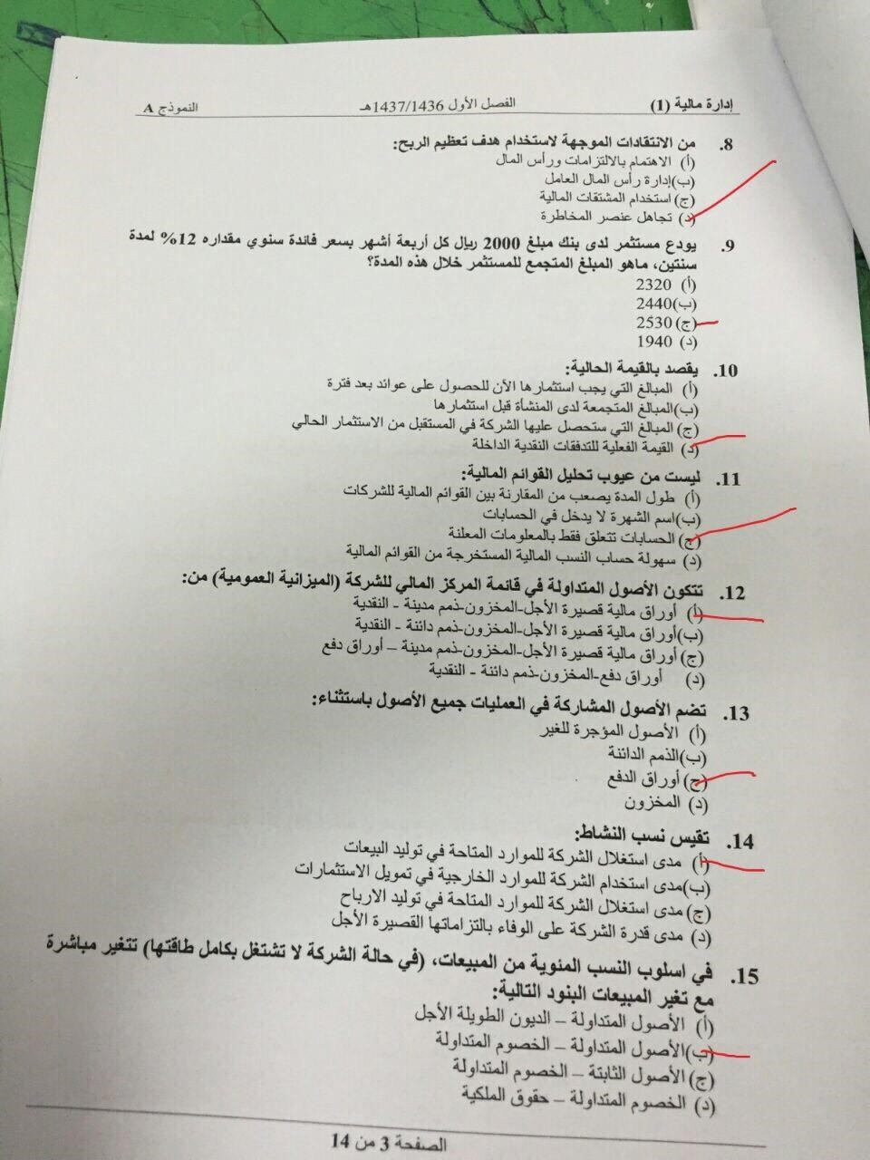
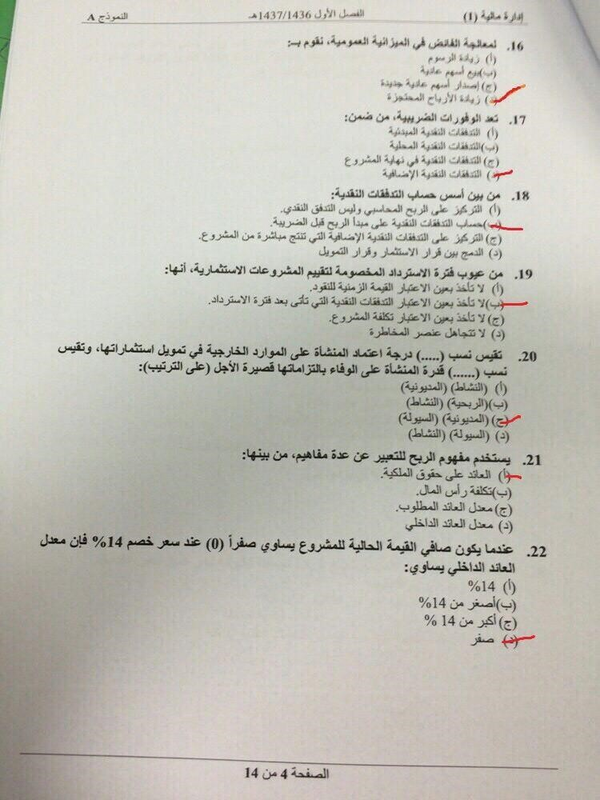
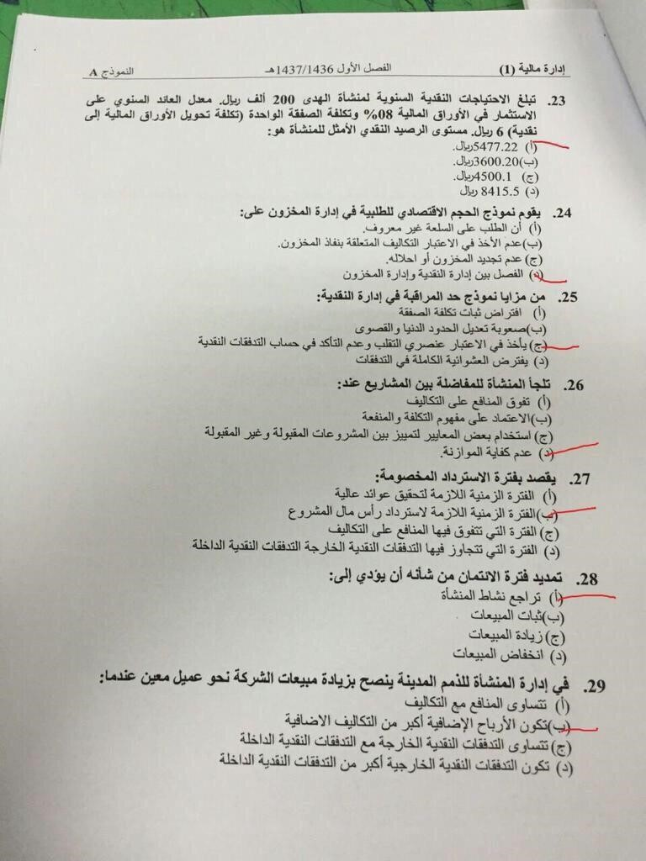
تحت الجذر 2*O*D \ H
تحت الجذر 2*6*200000 \ 0.08 = 5477.22
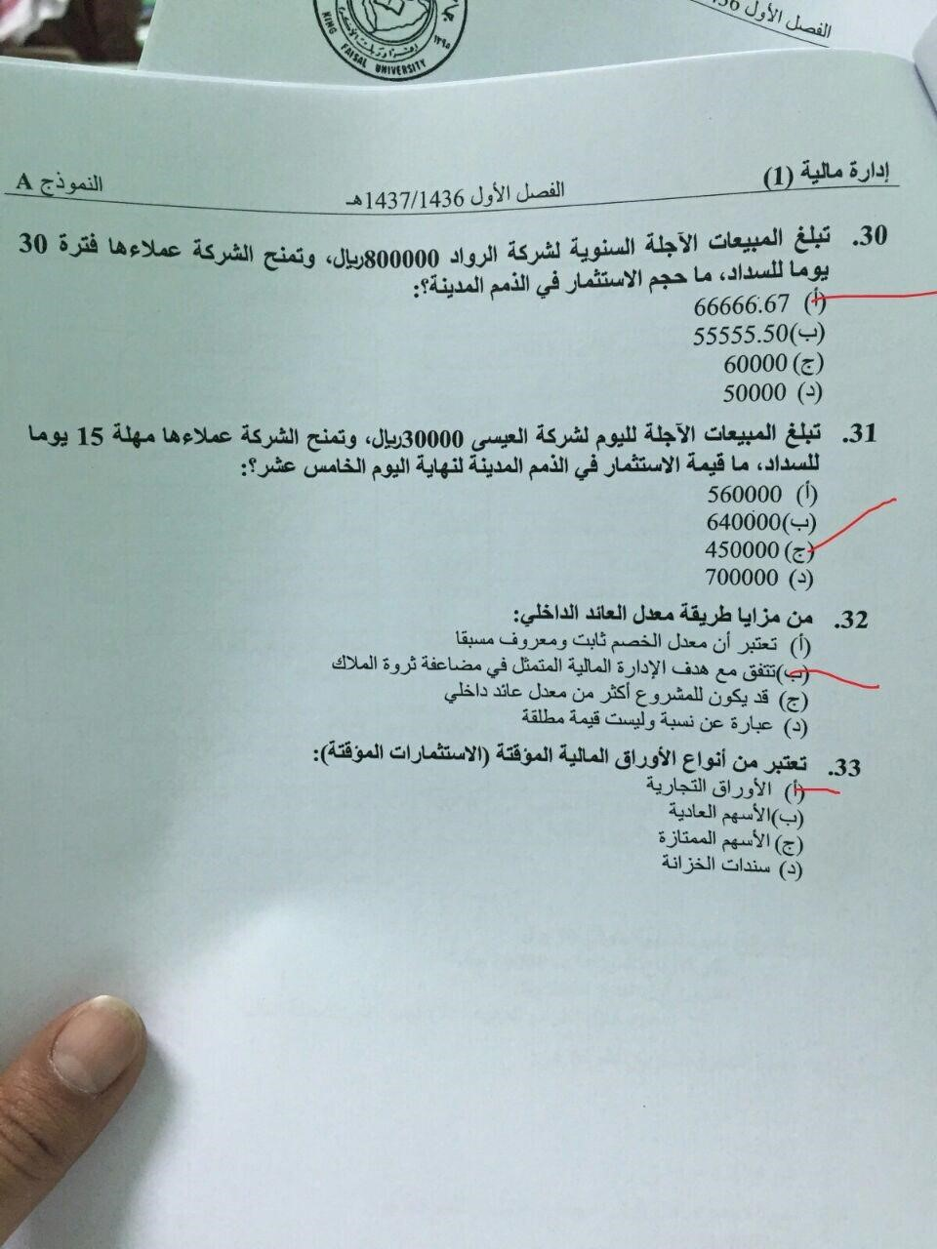
I= S*P = 800000\360 = 66666.67
I = S*P = 30000 * 15 = 450000
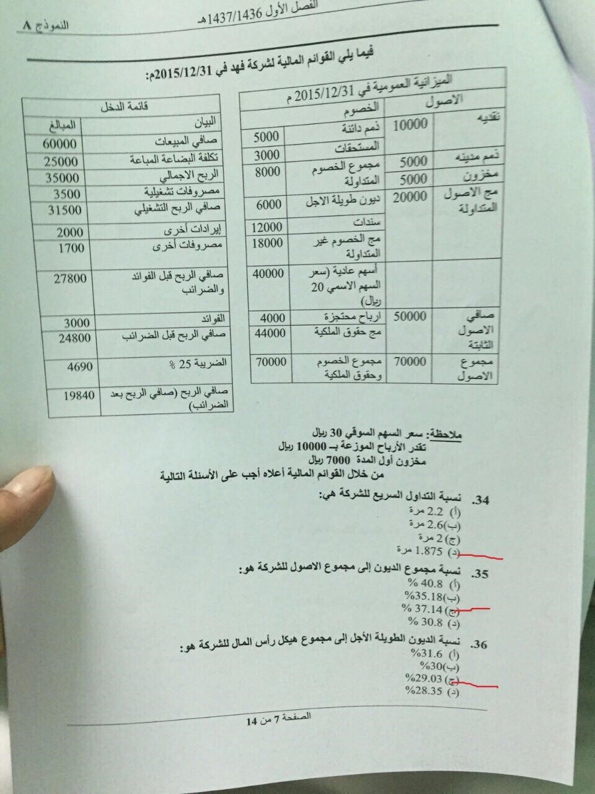
ديون طويلة أجل \ حقوق ملكية + ديون طويلة اجل = 18000 \ 44000+ 18000 = 29.03%
1
مجموع الديون \ مجموع الأصول
18000+8000\70000 = 37.14%
أصول متداولة- المخزون \ خصوم متداولة
20000-5000\8000 = 1.875
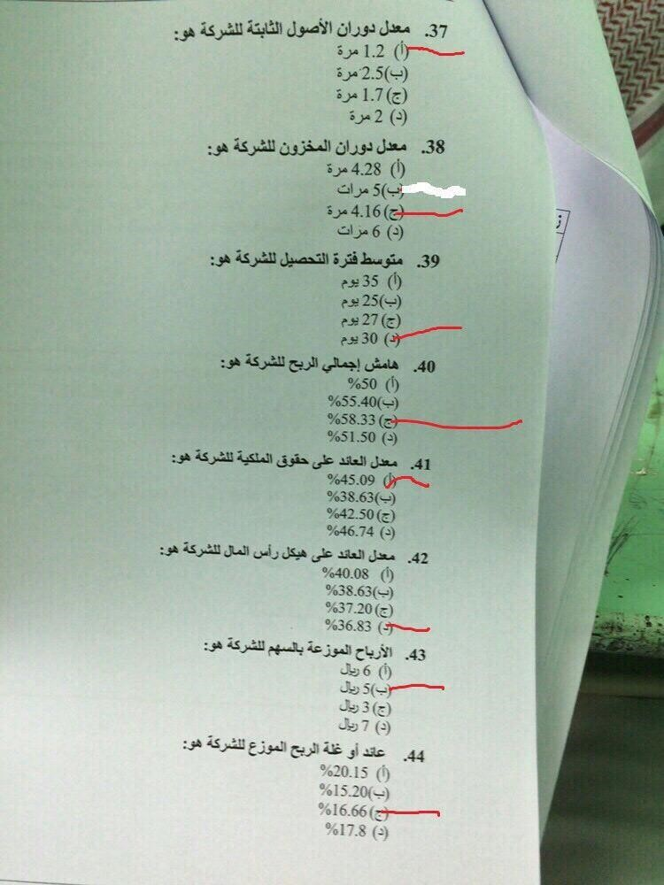
الربح الموزع بالسهم \ السعر السوقي للسهم
=5\30=16.66%
الأرباح الموزعة\عدد الأسهم العادية = 10000\2000 = 5 SR
الربح بعد الضريبة+فوائد ديون طويلة أجل \هيكل رأس المال العامل(ديون طويلة اجل +حقوق الملكية)
=3000+19850 \ 44000+18000 = 36.83 %

الربح بعد الضريبة \حقوق الملكية =
19840\44000 = 45.09%
مجمل الربح \ المبيعات =
35000\60000= 58.33%
الذمم المدينة \ مبيعات آجلة في اليوم =
50000\ (60000 \ 360 ) =30
تكلفة البضاعة المباعة \متوسط المخزون =
25000\ (7000+5000 )\ 2 = 4.16
المبيعات \ أصول ثابتة =
60000\50000= 1.2
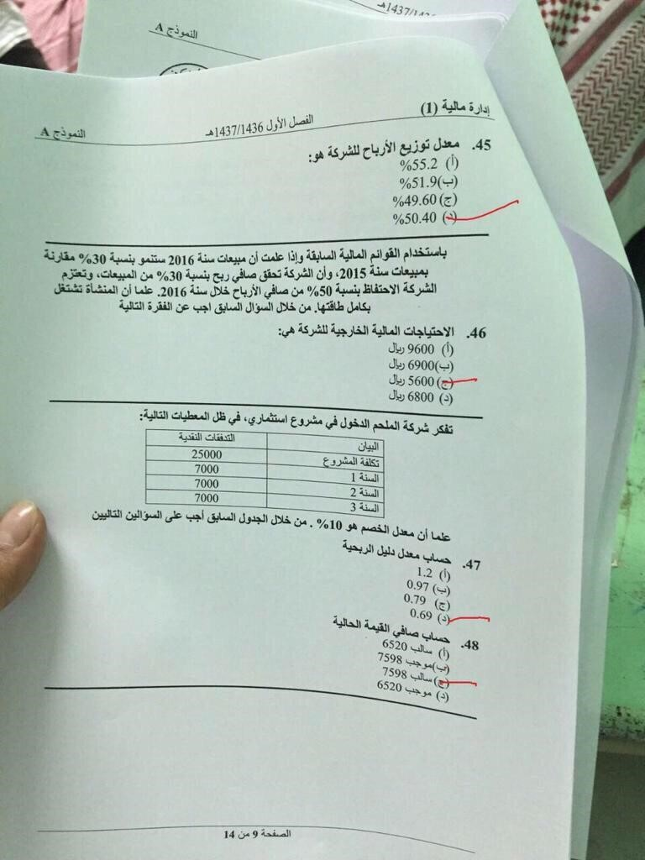
NPV=CFi-K =
7000(2.486)-25000 = -7598
PI = CFi\K =
7000(2.486) \ 25000 = 0.69
أرباح موزعة\صافي الربح
=10000\19840 = 50.40%
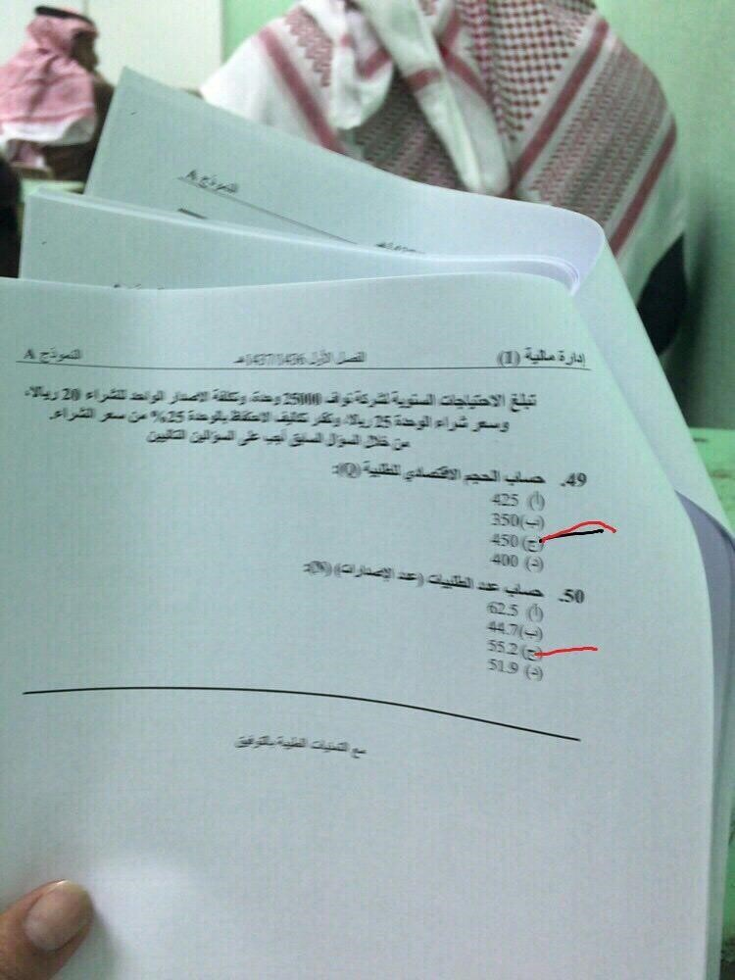
N=D\Q = 25000\400 = 62.5
جذر 2*20*25000 \ 0.25*25
=400

لاتعتمدون على الحل .. لم يتم مراجعته

